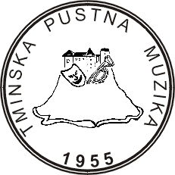 | D R U Š T V O T M I N S K A P U S T N A M U Z I K A
 | Dijaška ulica 10 a, 5220 Tolmin, Slovenija
 | TEL: (05) 388-14-43, 38-01-252 |  |  | GSM: 041-798-442, 041-657-059
 | E-POŠTA: tpm@email.si |  |  | SS: http://tpm.herbie53.net
 | TRR: Nova KBM d.d., podružnica Tolmin, št. 04753-0001218515
1955 - 2006 | SI 33064130 | MAT.ŠT.: 2052598 | SKD: 91.330 |  | PoO: 453 | SKIS: 15000

Tolmin, 31. julij 2026

PO – PUSTNA VEČERJA

Spoštovani MUZIKANT

V soboto, 8. aprila 2006,
bomo imeli ob 20:00 uri
v Bifeju Na Gun v Tolminu
po – Pustno večerjo.

Brez tebe
Tminska pustna muzika ne bi bila takšna kot je – Poslednja tminska legenda!

Pustni pozdrav !

ODBOR TMINSKE PUSTNE MUZIKE

